KATA PENGANTAR
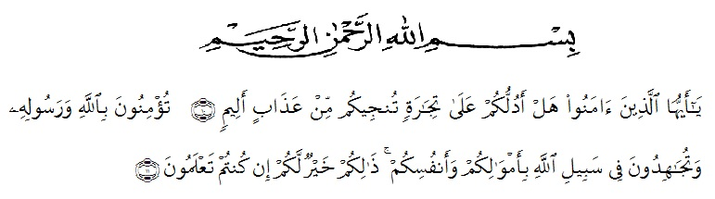
Artinya:
“Hai orang-orang yang beriman, sukakah kamu aku tunjukkan suatu pernigaan yang dapat menyelamatkanmu dari azab yang pedih?¹⁰. (Yaitu) kamu berikan kepada Allah dan RasulNya dan berjihad di jalan Allah dengan harta dan jiwamu. Itulah yang lebih baik bagimu, jika kamu mengetahuinya¹¹.” (QS. Ash-Shaff : 10-11)
Dengan memanjatkan puji syukur kehadirat ALLAH SWT, karena hanya dengan limpahan rahmat, karunia dan ridhonya, sehingga penulis dapat menyelesaikan skripsi ini dalam waktu yang telah ditentukan.
Skripsi yang ditulis berjudul ”Pengaruh Promosi Midnight Sale Terhadap Keputusan Pembelian Konsumen Pada PT. Ramayana Lestari Sentosa, Tbk Kota Medan”. Penelitian bertujuan untuk mengetahui seberapa besar Pengaruh Promosi Midnight Sale Terhadap Keputusan Pembelian Konsumen Pada PT. Ramayana Lestari Sentosa, Tbk Kota Medan. Dalam penyusunan skripsi ini, penulis mengalami beberapa kendala. Kendala tersebut dapat diatasi berkat adanya bantuan dan bimbingan dari berbagai pihak. Oleh karena itu, pada bagian ini penulis ingin menyampaikan terima kasih dan penghargaan sebesar-besarnya kepada:
- Bapak Dr. KRT. Hardi Mulyono K. Surbakti sebagai Rektor Universitas Muslim Nusantara Al-Washliyah Medan.
- Ibu Shita Thiara, SE, AK, M.Si sebagai Dekan Fakultas Ekonomi
- Bapak Mutawaqil Bilah Tumanggor SE, MM sebagai Ka. Prodi Manajemen.
- Ibu Dra. Wan Dian Safina, MM sebagai Dosen Pembimbing 1, yang telah berkenan meluangkan waktu untuk memberikan bimbingan serta dorongan dan semangat kepada penulis selama penyelesaian skripsi ini.
- Ibu Shita Tiara, SE, AK, M.Si sebagai Dosen Pembimbing 2, yang telah berkenan meluangkan waktu untuk memberikan bimbingan serta dorongan dan semangat kepada penulis selama penyelesaian skripsi ini.
- Bapak Malik Ibrahim selaku Supervisor SDM PT. Ramayana Lestari Sentosa, Tbk Kota Medan yang telah membantu saya dalam penyelesaian skripsi ini.
- Kepada teman – teman seperjuangan yang telah membantu dan memberikan dorongan dalam penyelesaian skripsi ini.
- Teristimewa kepada kedua orangtua tercinta dan kakak, abang saya yang telah memberikan dukungan, kasih sayang yang tulus dan senantiasa mendoakan.
- Serta semua pihak yang tidak dapat penulis sebutkan satu persatu yang telah banyak membantu penulis dalam menyelesaikan skripsi ini.

perlu pengembangan dan kajian lebih lanjut. Oleh karena itu segala saran yang sifatnya membangun akan penulis terima demi penyempurnaan skripsi ini dan semoga memberikan manfaat bagi orang yang membutuhkannya.

Medan, 27 Oktober 2019
Penulis

Sheila Mustika Ananda
NPM. 153114045

